T.C.

KARABÜK ÜNİVERSİTESİ

HASAN DOĞAN BEDEN EĞİTİMİ VE SPOR YÜKSEKOKULU
BEDEN EĞİTİMİ ÖĞRETMENLİĞİ BÖLÜMÜ ÖZEL YETENEK SINAV KILAVUZU

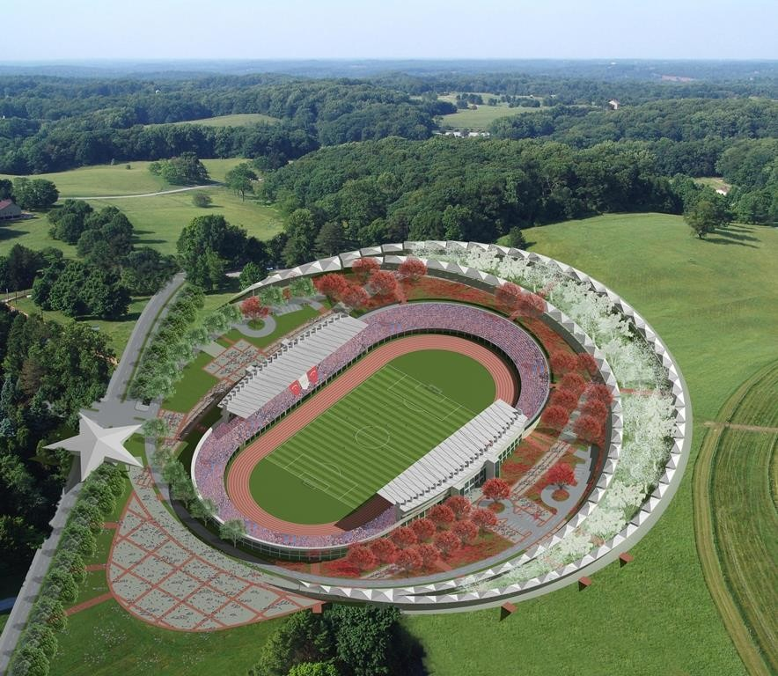

Karabük - 2016 http://besyo.karabuk.edu.tr

HASAN DOĞAN BEDEN EĞİTİMİ VE SPOR YÜKSEKOKULU HAKKINDA BİLGİ

Tarihsel Tanıtım

Yüksekokulumuz, 26.02.2010 gün ve 27505 sayılı Resmi Gazete’de yayımlanan 2809 sayılı Kanun’un ek 30’uncu maddesine göre kurulmuş olup, 2010-2011 Öğretim Yılında Eğitim-Öğretime başlamıştır.

Misyon

Yüksekokulumuz, Beden Eğitimi ve Spor alanında yetişmiş insan kaynaklarını karşılamaya çalışırken aynı zamanda Beden Eğitimi ve Spor Öğretmeni, Spor Uzmanı, Spor Yöneticisi yetiştirerek bu alandaki ihtiyaca cevap verilmesine katkıda bulunmayı hedeflemektedir.

Kurumumuzun amacı; bu alanlarda ülkesine ve milletine faydalı, üretken, duyarlı, sorumluluk sahibi, öğrendiklerini öğretebilen ve bunları her alanda ve her koşulda uygulayabilen, kendini mesleğine adamış, araştırma ve topluma hizmet alanlarında kendisiyle ve çevresiyle barışık, ulusal ve evrensel değerlere saygılı, bilimsel ve sosyal alanlarda iyi donanımlı öğretmenler ve yöneticiler yetiştirmek, sürdürülebilir kalkınmaya öncülük etmektir.

Vizyon

Yüksekokulumuzun vizyonu, eğitim, öğretim ve araştırma kalitesi ile tercih edilen, takım çalışmasını teşvik eden, katılımcı ve paylaşımcı bir yönetime sahip, İlimiz ve bölgemiz başta olmak üzere ülkemizin sorunlarını çözmeye yönelik çalışmalar yapan üniversite, sanayi ve toplum işbirliğini sağlamada öncü, evrensel değerlere saygılı, kendini sürekli geliştiren, Atatürk ilkelerine bağlı, kanun ve yönetmeliklere uyan, bilimin evrenselliğine inanan, yenilikçi bir okul olmaktır.

SINAV YÖNERGESİ UYGULAMA ESASLARI VE KONTENJANLAR

2016 – 2017 Eğitim-Öğretim Yılında Hasan Doğan Beden Eğitimi ve Spor Yüksekokulu Beden Eğitimi ve Spor Öğretmenliği Bölümü’ne Özel Yetenek Sınavı ile 50 öğrenci alınacaktır. Özel Yetenek Sınavı öğrenci kontenjanları dağılımı Tablo 1’de verilmiştir.

Tablo 1: Özel Yetenek Sınavı Öğrenci Kontenjanları

Kategori | Beden Eğitimi ve Spor Öğretmenliği Bölümü
Erkek | 25
Kadın | 20
Milli Sporcu | 5
Toplam | 50

ÖNEMLİ TARİHLER

Hasan Doğan Beden Eğitimi ve Spor Yüksekokulu öğrenci alımına ilişkin önemli tarihler Tablo 2’de görülmektedir.

Tablo 2: Öğrenci Alımına İlişkin Önemli Tarihler

Tarih | Açıklama | Yer
12 – 18 Ağustos 2016 | İnternet Üzerinden Ön Kayıt | http://besyo.karabuk.edu.tr
17 – 18 Ağustos 2016 | Belgelerin Eksiksiz Teslimi | Hasan Doğan Beden Eğitimi ve Spor Yüksekokulu (Demir Çelik Kampüsü)
19 Ağustos 2016 | Koordinasyon Testi Başlangıcı | Gökşen M. YÜCEL Kapalı Spor Salonu (Merkez Kampüs)
5 – 6 Eylül 2016 | Asil Adayların Kesin Kayıtları | Rektörlük Öğrenci İşleri Daire Başkanlığı
7 – 8 – 9 Eylül 2016 | Yedek Adayların Kayıtları | Rektörlük Öğrenci İşleri Daire Başkanlığı

BAŞVURU KOŞULLARI

Hasan Doğan Beden Eğitimi ve Spor Yüksekokulu Özel Yetenek Sınavı başvuru koşulları aşağıda belirtilmiştir;
- T.C. vatandaşı olmak.
- 2016 yılında YGS’ye girmiş olmak.
- Liselerin spor alan/kol bölümlerinden mezun Beden Eğitimi ve Spor Öğretmenliği bölümüne başvuracak adaylar ve milli sporcular için; YGS-1, YGS -2, YGS-3, YGS-4, YGS-5 ve YGS-6 puan türlerinin birinden en az 150,000 puan almak.
- Liselerin diğer alan/kol bölümlerinden mezun Beden Eğitimi ve Spor Öğretmenliği Bölümüne başvuracak olan adaylar için YGS-1, YGS-2, YGS-3, YGS-4, YGS-5 ve YGS-6 puan türlerinin birinden en az 210,000 puan almak,
- Beden Eğitimi ve Spor Yüksekokulu’nda eğitim görmesini engelleyecek herhangi bir sağlık, fiziksel ve/veya bedensel engeli bulunmamak.

ÖN KAYIT KOŞULLARI

Adaylar başvurularını ön kayıt tarihlerinde http://besyo.karabuk.edu.tr adresinden İnternet üzerinden gerçekleştireceklerdir. 18 Ağustos 2016 günü saat 17:30 da başvuru sistemi kapatılacaktır, ilan edilen ön kayıt tarihleri içerisinde internet üzerinden ön kayıt işlemini tamamlamamış olan adayların başvuruları kabul edilmeyecektir. İnternet üzerinden ön kayıt işlemini gerçekleştiren adaylar gerekli olan evrakları evrak teslim tarihlerinde Karabük Üniversitesi Hasan Doğan Beden Eğitimi ve Spor Yüksekokulu ön kayıt masasına teslim edeceklerdir. Adayların belgelerini eksiksiz olarak kendisi ya da bir yakını tarafından teslim etmeleri gerekmektedir. Eksik evrak ile gelen adayların belgeleri teslim alınmayacaktır. Posta yolu ile başvuru ve kayıt kabul edilmeyecektir.

EVRAK TESLİMİNDE İSTENEN BELGELER

- 2 adet Ön Kayıt Başvuru Belgesi çıktısı.

- YGS - 2016 sınav sonuç belgesinin internet çıktısı.

- Fotoğraflı T.C. Nüfus Cüzdanı aslı ve 1 adet fotokopisi (Belge teslim sırasında nüfus cüzdanı aslı ve fotokopisi karşılaştırılacaktır)

- 2 adet vesikalık fotoğraf: Fotoğraflar 4.5 x 6 cm boyutlarında ve kıyafet yönetmeliğine uygun olmalı, adayın son 6 aylık durumunu göstermelidir.

- Sağlık sorunu olmadığına ilişkin beyan belgesi: Bu belge ön kayıt sırasında doldurulacaktır *

- Resmi veya Özel Sağlık kuruluşundan alınmış “UYGULAMALI BEDEN EĞİTİMİ VE SPOR ÖZEL YETENEK SINAVINA GİRMESİNDE VE SPOR YAPMASINDA SAKINCA YOKTUR” ifadesi bulunan sağlık raporu (Spor eğitimine mani olabilecek bedensel ve konuşma engellerinden biri veya birkaçı bulunanlar sınava başvuramaz. Kazansalar dahi sınavı iptal edilir).
- Mezun olduğu kurumdan alınan diploma, mezuniyet belgesi veya lise son sınıf öğrencileri ise son sınıfta okuduğuna dair ilgili kurum belgesi (Kesin kayıtta diploma veya mezuniyet belgesinin aslı ) istenir. Belge veya diploma üzerinde alan/kol/bölüm yazılı olmalıdır. Halen bir üniversitede öğrenci olan adaylar, üniversitelerinin öğrenci işlerinden alacakları öğrenci belgesi ile sınava başvuru yapabileceklerdir.

- Milli sporcular için, ilgili spor branşının federasyonundan alınmış millilik belgesinin aslı ve fotokopisi.

*Beden Eğitimi ve Spor Yüksekokulu giriş sınavı yüksek şiddetli fiziksel aktiviteler içermektedir. Ayrıca, Beden Eğitimi ve Spor Yüksekokulunda sürdürülen eğitim/öğretim programı yüksek şiddetli fiziksel aktiviteler yanı sıra doğa sporları gibi bazı kamp derslerini içermektedir. Bu nedenle Yüksekokul giriş sınavına başvuran adaylar gerek sınav ve gerekse eğitim süresince karşılaşılması muhtemel riskler konusunda her türlü sorumluluğun kendilerine ait olduğunu kabul etmiş sayılırlar.

ÖZEL YETENEK SINAVINA ILIŞKIN GENEL KURALLAR
- Adaylar, sınava girerken spor yapmaya uygun spor kıyafeti; genel olarak şort-tayt, tişört, spor ayakkabısı vb. giymelidir.
- Sınavlar Yüksekokul Müdürlüğü’nce belirlenen esaslar çerçevesinde önceden ilan edilmiş olan gün, saat ve yerde Özel Yetenek Sınavı Jürisi tarafından yapılır.
- Adaylar, sınavın başlayacağı saatten 30 dakika önce ve yanlarında getirmeleri gerekli belge ve gereçlerle birlikte sınav salonunda hazır bulunmak zorundadırlar. Her ne sebeple olursa olsun sınav sırasını kaçıran adaylar sınava alınmazlar ve sınava girmekten vazgeçmiş sayılırlar. Ancak çok acil bir mazereti bulunan aday, yazılı olarak müracaat etmesi ve bu talebinin Sınav Yürütme Kurulunca değerlendirilip onaylanması durumunda belirtilen sınav programı dâhilinde sınav bitmemiş ise sınava alınabilecektir.
- Adaylar sınava göğüs numarasına göre (önce kadın sonra erkek olmak üzere) alınacaklardır.
- Adaylar sınava girişlerinde, Yüksekokul Müdürlüğü’nce verilen sınav giriş kartı ve geçerli bir kimlik belgesini (Nüfus Cüzdanı, pasaport veya ehliyet) getirmek ve sorulduğunda görevliye göstermek zorundadırlar. Bu belgeleri göstermeyen adaylar sınava alınmazlar. Bir adayın yerine başkasının sınava girmesini önlemek için kimlik kontrolü yapılacaktır. Başkasının yerine sınava girmeye kalkışanlar saptandığında adayın sınavı geçersiz sayılarak, durum adli makamlara ve ilgili yükseköğretim kurumlarına bildirilecektir.
- Yetenek Sınavına girecek aday; fotoğraflı özel kimlik belgesini (Nüfus cüzdanı, ehliyet ve pasaport dışındaki belgeler kabul edilmez) ve ön kayıt sırasında kendisine verilecek olan sınava giriş belgesini sınav süresince yanında bulundurmak zorundadır.
- Yetenek Sınavı Giriş Belgesi ve Puan Kartı üzerinde silinti, kazıntı yaptığı saptanan adayların sınavları geçersiz sayılacaktır.
- Adayda bulunan belgelerle, kurum idaresinde bulunan belgeler arasında bir uyuşmazlık bulunduğu takdirde kurum idaresinde bulunan belgeler esas alınacaktır.
- Adaylar özel yetenek sınavında görev yapan öğretim elemanlarının uyarılarına uymak zorundadırlar. Sportmenliğe, centilmenliğe ve öğrenci disiplin yönetmeliğine aykırı hareket ettikleri, sınav parkurundaki cihazlara zarar verdikleri, hakemlere ve diğer görevlilere sözlü veya fiili saldırıda bulundukları durumlarda sınavdan ihraç edileceklerdir. Sınav görevlilerinin şikâyetleri söz konusu olduğunda, bu şikâyetler yetkili birimlere bildirilecektir.
- Sınav/değerlendirme sonunda toplam puanları eşit olan adaylardan, başvuruda kullanılan YGS Puanı daha yüksek olan adaylar tercih edilir. Yine eşitlik olması durumunda, OBP’si yüksek olan aday tercih edilir.
- Sınav esnasında ilgili teste ilişkin yapılacak itirazlar dilekçe ile ve 150 TL karşılığında Sınav Komisyonu Başkanlığı’na yapılır. Ücret ödenmediği takdirde dilekçeler dikkate alınmaz. Adayın itirazı haklı bulunduğu takdirde yatırılan ücret iade edilir, haksız bulunduğunda ise ücret iade edilmez. Yapılacak itirazlar adayın sınavının bittiği oturum süresince (sabah veya öğleden sonra), sınav sonuç listelerine yapılacak itirazlar ise listelerin ilan edilmesini takip eden 5 iş gününün mesai saati bitimine kadar yapılır.
- Sınavda ÖSYM’nin Özel Yetenek Gerektiren Yüksek Öğretim Programlarına öğrenci alımı ile ilgili temel ilke ve kuralları, YGS Puan katkısı ve Ortaöğretim Başarı Puanı ağırlığına ilişkin hükümleri geçerlidir. YÖK ve ÖSYM tarafından yapılacak olan değişiklikler aynen uygulanır.
- Karabük Üniversitesi Hasan Doğan Beden Eğitimi ve Spor Yüksekokulu Müdürlüğü gerekli gördüğü durumlarda Özel Yetenek Sınav Kılavuzunda, sınav yerinde, sınav parkurunda ve öğrenci kontenjanlarının aktarımı konusunda gerekli değişikliği yapma hakkını saklı tutar.
- Sınavlarda testleri tamamlamadan bırakan adaylara (Teknik bir arızaya bağlı olmadığı takdirde) testi tekrarlama hakkı verilmeyecektir.
- Sınav öncesinde ve sınav anında meydana gelecek sakatlıklar sonucu alınacak raporlar dikkate alınmayacak, adaya daha sonra sınava girme hakkı verilmeyecektir.

- Sınav Yürütme Kurulu’nun sınav başlamadan önce veya sınav sırasında belirleyeceği ve adaylara duyuracağı diğer kurallara, yapacağı duyurulara adaylar uymak zorundadırlar.
- Adaylar veya 1. derece yakınları; sınav süresince jüri üyelerine, sınav görevlilerine ve diğer adaylara herhangi bir şekilde sözlü veya fiili saldırıda bulunması halinde aday sınavdan ihraç edilecektir.
- Sınav Komisyonu ve Özel Yetenek Sınavı Üst Kurulu gerektiğinde ilan edilmek suretiyle sınav ile ilgili her türlü değişiklik hakkına sahiptir. Adaylar Sınav Komisyonunun duyuru ve ilanlarını takip etmek durumundadırlar. Sınav ile ilgili her türlü anlaşmazlık durumunda Üst Kurul sorumlu ve yetkili mercidir. Sınav yukarıda ki hükümler çerçevesinde yapılacaktır ve sınava girmek için ön kayıt yaptıran adaylar bu kılavuzdaki hükümleri kabul etmiş sayılırlar.

ÖZEL YETENEK SINAVINDA UYGULANACAK TEST KURALLARI VE BARAJLARI

Koordinasyon Testi
Bitirme zamanının elektronik bir kronometre ile ölçüldüğü 7 farklı istasyondan oluşan bir testtir. Testte sırasıyla öne takla, tam burgu, slalom, engel üzerinden sağlık topu atıp - tutma, duvara top atma, bir bank üzerinden çift ayakla çift yönlü sıçrama ve engel geçme istasyonları yer almaktadır. Bu hareketleri sırası ile yapmayan ve eksik tamamlayan adaylar bu testten değerlendirmeye alınmayacaklardır. İstasyon bütünlüğünü bozacak şekilde hata yapan adaylar ilgili istasyonu kendisi düzeltip tekrar edecektir.
Aday, koordinasyon parkurunun başlangıç çizgisinin 50 cm gerisindeki çıkış çizgisini geçmeyecek şekilde ayağını yerleştirir ve hazır olduğunda teste başlar. Aday başlangıç kapısını geçerek 3 m ilerideki cimnastik minderi üzerinde öne takla atar ve kalkarak ayaklar karşıya parallel bakacak şekilde 360 derece tam burgu döner ve slalom çubukları arasından geçerek Engel Üzerinden Sağlık Topu Atıp - Tutma istasyonuna gelir. Yerdeki kasada bulunan sağlık topunu alarak düzenlenmiş engelin üst direğinin üstünden 2 defa atıp tututuktan sonra sağlık topunu yerdeki kasaya bırakır ve duvara top atma istasyonuna gelir. Yerde kasa içinde bulunan iki basketbol topundan birisini alarak arka arkaya 3 kez duvara top atar ve tutar. Topu kasaya bıraktıktan sonra çift ayakla çift yönlü sıçrama istasyonuna gelir. Burada bankın her bir yanına sıçrayarak toplam 10 tane çift ayak sıçramayı yaptıktan sonra engel geçme istasyonuna gelir. Bu bölümde yer alan engellerden birincisinin üstünden, ikincisinin altından ve üçüncüsünün üstünden geçer. Bu test bitiş kapısı geçildikten sonra sonlanır.
Parkuru, 45 saniyenin üzerinde tamamlayan erkek adaylar ve 55 saniyenin üzerinde tamamlayan kadın adaylar başarısız sayılıp değerlendirmeye alınmayacaktır.

Genel Uyarı ve İhlaller:
- Aday, sınav uygulayıcıları (hakemler) tarafından söylenen “HATA” kelimesini duyduğu anda hata yaptığı istasyondaki hareketi tekrar eder ve tamamladıktan sonra bir sonraki istasyona geçer.
- Adayın çıkış çizgisinden başlamaması, her bir istasyonda belirtilen kurallara uymaması, elektronik kronometreyi durdurmayacak şekilde kendini yere atarak testi bitirmesi veya isteyerek testi bırakması durumunda hakkını kullandığı kabul edilir ve test zamanı kaydedilmez. Sınav Giriş Kartındaki ilgili bölüme “Geçersiz” ibaresi yazılır.
- Aday herhangi bir istasyonda hakemlerin uyarılarını dikkate almadan diğer istasyona geçerek parkuru tamamlarsa elenmiş kabul edilir ve değerlendirmeye alınmaz.

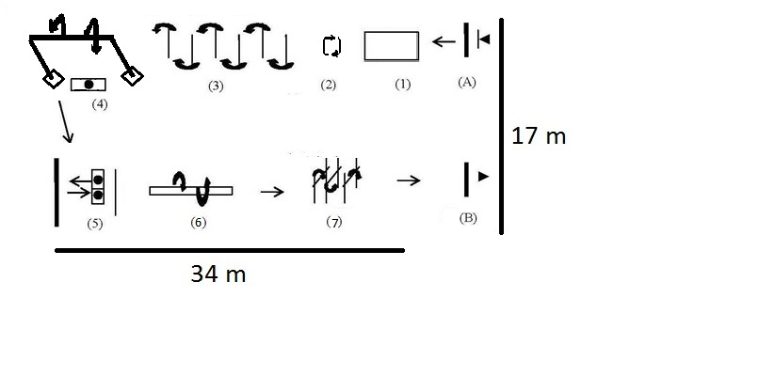

Şekil 2: Koordinasyon Testi Parkuru

- Başlangıç Kapısı
- Öne Takla 5- Duvara Top Atıp - Tutma
- Burgu 6- Çift Ayakla Çift Yönlü Sıçrama
- Slalom 7 – Engel Geçme
- Engel Üzerinden Sağlık Topu Atıp – Tutma 8- Bitiş Kapısı (B)

İstasyon 1: Öne Takla
Eller minder üzerine yerleştirilip beden ayaklarla ittirilerek, sırt mindere temas edecek şekilde ayaklar hızla karna çekilerek öne takla tamamlanır.

İhlaller/Açıklamalar:
- Öne taklada vücudun herhangi bir bölgesinin minderin sağından ve/veya solundan dışına taşması veya çıkması halinde adayın hareketi tekrar etmesi istenir.
- Öne taklada eller ve sırt bölgesi mutlaka mindere temas etmelidir. Aksi taktirde adayın hareketi tekrar etmesi istenir.

İstasyon 2: Tam Burgu
İşaretli alan içerisinde ayak uçları karşıyı gösterecek şekilde 360 derece tam burgu yaparak ayaklar ilk pozisyona gelecek şekilde hareket tamamlanır.

İhlaller/Açıklamalar:

Burgu sağdan veya soldan dönerek yapılabilir.

Adayın ayaklarından birisi ya da her ikisi birden işaretli alanın dışına çıkarsa hareket tekrar edilir.

İstasyon 3: Slalom
Aday, çapraz olarak yerleştirilmiş 6 slalom çubuğunun etrafından sırayla slalom yaparak ilerler ve istasyonu tamamlar.

İhlaller/Açıklamalar:
- Eğer herhangi bir slalom çubuğu atlanırsa ve/veya sırayla geçilmezse aday hatayı yaptığı noktaya döndürülür ve hatayı düzeltecek şekilde koşuyu yaparak hatayı yaptığı yerden parkura devam eder.
- Eğer slalom çubuklarının yeri değişirse, bütünlüğü bozulursa ve/veya devrilirse, aday devrilen slalomu düzelterek parkura hatayı yaptığı yerden devam eder.

İstasyon 4: Engel Üzerinden Sağlık Topu Atıp - Tutma
Aday yerdeki kasada bulunan sağlık topunu alarak topu iki defa bu istasyon için hazırlanmış yüksekliği Kadın adaylar için 250, erkek adaylar için 350 cm olan engelin üstünden (üst direğin üstünden) geçirerek tutar, 2 tekrardan sonra sağlık topunu kasaya bırakır ve diğer istasyona geçer.

İhlaller/Açıklamalar:

Aday Sağlık topunu çift ya da tek elle atabilir

Aday harakete istediği yönden başlayabilir.

Aday sağlık topunu her defasında engelin üstünden (üst direğin üstünden) geçirmek zorundadır.

Aday topu düşürdüğünde yerden alır ve harekete kaldığı yerden devam eder.
- Haraketi tamamladıktan sonra mutlaka sağlık topu tekrar kasanın içine bırakılmalıdır. Eğer top kasanın dışına çıkarsa aday topu alarak tekrar kasanın içine koyar.
- Haraketi iki tekrar şeklinde tamamlamadıkça aday bir sonraki istasyona geçemez.

İstasyon 5: Duvara Top Atıp - Tutma
Aday kasanın içinde bulunan iki adet basketbol topundan birini alır. Daha sonra duvara 2,5 metre mesafede yer alan çizginin gerisinde durarak, duvarda alt sınırı 1,85 metre olan çizginin üstünde herhangi bir yere ardı ardına 3 defa topu atıp tutar. Üçüncü tutuşundan sonra topu kasanın içine koyar ve istasyon tamamlanır.

İhlaller/Açıklamalar:
- Aday topu duvara atarken duvardan 2,5 metre uzaklıkta bulunan yerdeki sınır çizgisine basması ya da geçmesi durumunda ardı ardına 3 tam atıp-tutmayı tekrar etmek zorundadır.
- Aday duvarda alt sınırı 1,85 metre olan çizginin üzerine topu isabet ettiremezse ardı ardına 3 tam atıp- tutmayı tekrar etmek zorundadır.
- Aday hareketi yaparken topu kaçırırsa, kasada bulunan diğer topu alarak ardı ardına 3 tam atıp-tutmayı tekrar etmek zorundadır. Aday kasadan almış olduğu 2. topu da kaçırırsa, kaçırmış olduğu toplardan birini alarak ardı ardına 3 tam atıp-tutmayı tekrar etmek zorundadır.
- Top atıp-tutma hareketi tamamladıktan sonra mutlaka en son kullanılan top tekrar kasanın içine bırakılmalıdır. Eğer top kasanın dışına çıkarsa aday topu alarak tekrar kasanın içine koyar.

İstasyon 6: Çift Ayakla Çift Yönlü Sıçrama
Bank üzerinden yapılan sıçrama ve konmalar çift ayakla olmalıdır. Hakem tarafından sayılan kurallara uygun 10 çift ayak sıçrama ve konma sonrası istasyon tamamlanır.

İhlaller/Açıklamalar:
- Sıçrama ve konma esnasında banka elle temas etmek, oturmak, ayakla basmak ve dayanmak hatalı hareket olarak değerlendirilir ve aday kaldığı yerden devam eder.
- Her sıçrama ve konmadan sonra iki ayak da yere aynı anda temas etmediği takdirde hakem tarafından kurallara uygun oluncaya kadar sayılarak sıçrama ve konma devam ettirilir. Hakem kurallara uygun yapılmayan sıçramaları saymayacaktır.

İstasyon 7: Engel Geçme
Aday bu istasyonda 1,5 m’lik mesafelerle yerleştirilmiş ve sırasıyla 60, 80, 60 cm yüksekliğindeki engellerden birincisinin üstünden, ikincisinin altından ve üçüncüsünün üstünden istediği gibi geçer ve bitiş çizgisine koşar. Aday bitiş kapısını geçerek testi bitirir.

İhlaller/Açıklamalar:
- Eğer engellerin yeri değişirse, devrilirse ve/veya bütünlüğü bozulursa, aday devrilen engelleri düzelterek hareketi baştan tekrar eder.

ÖZEL YETENEK SINAVI DEĞERLENDİRME ESASLARI

ÖZEL YETENEK SINAVI KOORDİNASYON TESTİ SKORLARININ STANDART PUANA (SP) (T puanı) DÖNÜŞTÜRÜLMESİ

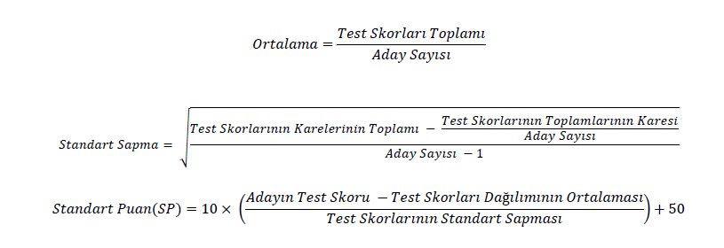

ÖZEL YETENEK SINAV PUANININ (ÖYSP-SP) HESAPLANMASI

Koordinasyon parkuru skorları standart puana (SP) dönüştürülüp adayların Özel Yetenek Sınav Puanı Standart Puanı (ÖYSP-SP) hesaplanır.

YERLEŞTİRMEDE KULLANILACAK PUANININ (YP) HESAPLANMASI

YP: Özel Yetenek Sınavı Yerleştirme Puanı.

YP, aşağıda verilen formüller yardımıyla Spor Alan / Kol bölümü mezunları ve diğer Alan / Kol bölümlerinden mezun olan adaylar için ayrı ayrı hesaplanır.

- Spor Alan / Kol Bölümü Mezunu Adaylar İçin YP'nin Hesaplanması

YP = (1,17 x ÖYSP-SP) + (0,11 x OBP) + (0,22 x YGS - P)+(0,03 x OBP)

- Diğer Alan / Kol Bölümlerinden Mezun Olan Adaylar İçin YP'nin Hesaplaması

YP = (1,17 x ÖYSP-SP) + (0,11 x OBP) + (0,22 x YGS - P)

Yukarıda belirtildiği şekilde hesaplanan toplam YP'leri en yüksek puandan en düşük puana doğru sıralandıktan sonra belirtilen sayıda aday kesin kayıt yaptırmaya hak kazanır.

YP : Yerleştirme Puanı
OBP : Ortaöğretim Başarı Puanı
YGS-P : Yükseköğretime Geçiş Sınavı Puanı (YGS-1, YGS -2, YGS-3, YGS-4, YGS-5 ve YGS-6 puan türlerinden en yükseği).
ÖSYM tarafından değerlendirme yönteminde sonradan yapılacak değişiklikler dikkate alınacaktır.

Not: 2015-ÖSYS'de, YGS/LYS puanı veya Özel Yetenek Sınavı sonucu ile örgün yükseköğretim programına yerleştirilmiş adayların ortaöğretim başarı puanlarına uygulanacak katsayılar yarıya düşürülecektir. Bu kural Açık Öğretim’in kontenjan sınırlaması olan programları için de uygulanacaktır. Sınavsız geçiş ile meslek yüksekokulları veya Açık Öğretim’in kontenjan sınırlaması olmayan programlarına 2015-ÖSYS'de yerleştirilen adaylara bu kural uygulanmayacaktır.

Milli Sporcular

Adaylar, ilgili federasyon ve Spor Bakanlığı’nın milli sporcu belgesi verilmesi ile ilgili yönetmeliğine (Resmi Gazete, Sayı: 27932, 12 Mayıs 2011) uygun olarak düzenlenmiş millilik belgesi ile sınava müracaat edeceklerdir.
Millilik kontenjanı, Tablo 1’de belirtildiği gibi bölümlere dağıtılmıştır. K.K.T.C. uyruklu milli sporcular bu haktan yararlanamazlar. ENGELLİ MİLLİ SPORCULAR için Yüksekokul bünyesinde bulunan bölümlerde uygun programlar yer almadığından, bu alanda başvuru alınmayacaktır.
  - Milli Sporcular Tablo 3’de belirtilen başarı durumlarını belge ile ibraz etmek zorundadırlar.
  - Milli sporcu kontenjanı için adayların belgeleri değerlendirilirken son 5 yıl dikkate alınacaktır (01.01.2011 tarihinden itibaren). Belirtilen tarihten önce milli olmuş adaylar milli sporcu kontenjanına dahil edilmeyecektir.
  - Her aday için Tablo 3’de yer alan durumlardan en yüksek puanı alacağı tek kategori değerlendirmeye alınacaktır.

Milli sporcu kontenjanına müracaat edecek adaylar istedikleri takdirde kayıt esnasında belirtmek şartıyla milli olmayan adayların kontenjanlarına da başvuru yapabilecek ve özel yetenek sınavına katılarak diğer adayların değerlendirme yöntemine tabi olabilecektir. Ancak sadece milli sporcu kontenjanına müracaat eden adaylar Özel Yetenek Sınavına katılmayacak olup Tablo 3’de belirtilen puanlarına göre yerleştirmeye esas puanları hesaplanacaktır.
  - Aşağıda isimleri yazılı olan olimpik spor dallarında milli olmuş sporcular Tablo 3’de belirtilen puanlamaya tabi tutulacaklardır, bunların dışında kalan spor dalları değerlendirmeye alınmayacaktır.
Milli Sporcu Kontenjanına Kabul Edilen Olimpik Branşlar
Su Sporları (Yüzme, atlama, senkronize yüzme, sutopu), Okçuluk, Atletizm, Badminton, Basketbol, Boks, Bisiklet, Futbol, Cimnastik, Hentbol, Judo, Masa Tenisi, Taekwondo, Tenis, Voleybol, Halter, Güreş

Sonuçların İlanı
    - Özel Yetenek Sınavı sonuçları Beden Eğitimi ve Spor Yüksekokulu Yönetim Kurulu’nun onayından sonra belirlenen bir tarihte açıklanır.

Özel Yetenek Sınav sonuçları Karabük Üniversitesi Hasan Doğan Beden Eğitimi ve Spor Yüksekokulu’nun web adresi olan http://besyo.karabuk.edu.tr/ adresinden duyurulur. Adaylara ayrıca şahsen bir duyuru yapılmaz.

Kesin Kayıtlar
Asıl listeye giren adayların Kesin Kayıtları 5 - 6 Eylül 2016 tarihlerinde saat 17:30’a kadar yapılacaktır.
  - Özel yetenek sınavı sonunda, yerleştirme puanı (YP) olarak en yüksek puanı alan adaydan başlayarak sıralama yapılacaktır.
  - Kesin kayıt hakkını kazanan aday süresi içerisinde müracaat etmediği takdirde kayıt hakkını kaybedecektir.
  - Kontenjan açığı olduğu takdirde; yedekler listelerindeki puan sıralamasına (Kadın - erkek) göre 6 Eylül 2016 günü saat 18:30’da açık kalan kontenjan sayısı kadar “Yedek Kayıt Listesi” Hasan Doğan Beden Eğitimi ve Spor Yüksekokulu’nun web adresi olan http://besyo.karabuk.edu.tr/ adresinden duyurulur. Adaylara ayrıca şahsen bir duyuru yapılmaz.
  - Özel yetenek sınavı sonucunda özel yetenek sınav kılavuzu Tablo 1’de belirtilen milli kontenjanının dolmaması durumunda boş kalan kontenjan yedek aday listelerinin ilk sıralarından bir kadın bir erkek olmak üzere ardışık şekilde tamamlanır.
  - İlan edilen yedek adaylara 7-8-9 Eylül 2016 günü saat 17:30’a kadar kayıt süresi tanınacaktır.
  - 9 Eylül 2016 günü saat 17:30 itibariyle ilan edilen kontenjanların dolmaması durumunda, asil kontenjanın 2 katı kadar sayıda belirlenmiş olan yedek listelerine girmeyi başarabilmiş olmak şartıyla kayıt yerinde hazır olan ve sırası gelen adayın kayıtları yapılacaktır.

Kesin Kayıt İçin İstenen Belgeler

- YGS sonuç belgesinin aslı,
- Lise diploması veya geçici mezuniyet belgesi,
- T.C. Kimlik numaralı Nüfus Cüzdanının aslı, fotokopisi ve 2 adet onaylı sureti
- İkametgâh belgesi,
- Askerlik çağına gelmiş erkek öğrenciler için herhangi bir Yüksek Öğretim Kurumuna kayıt olmasında sakınca olmadığına dair Askerlik Şubesinden alınmış “Askerlik İlişiksiz Belgesi”,
- Onaltı (16) adet 4 x 6 ebadında vesikalık fotoğraf (son 6 ay içerisinde çekilmiş ve kılık kıyafet yönetmeliğine uygun),
- Heyet Raporu (“Beden Eğitimi ve Spor Yüksekokulu Bölümlerine Kayıt Yaptırmasında Sağlık Açısından Herhangi Bir Sakınca Bulunmamaktadır” ibaresi bulunan tam teşekküllü hastanelerden alınmış heyet raporu).

Önemli Not
Giriş şartlarını taşımadıkları halde yanlış bilgi vererek, asılsız belge veya belgeler ile kaydını yaptırmış olanların bu durumları, eğitim–öğretim süresi içerisinde ne zaman tespit edilirse edilsin, okul ile ilişikleri derhal kesilir ve haklarında kanuni işlem yapılır.

Tablo 3: Milli Sporcu Puan Tablosu

Sıra | Özellik | İstenilen Belgeler | Puan
1 | Milli Sporcular (A Sınıfı) İlk üç derece | * | 100
2 | Milli Sporcular (A Sınıfı) Katılma | * | 95
3 | Milli Sporcular (B Sınıfı) Birinci | * | 90
4 | Milli Sporcular (B Sınıfı) İkinci | * | 85
5 | Milli Sporcular (B Sınıfı) Üçüncü | * | 80
6 | Milli Sporcular (B Sınıfı) Katılma | * | 75
7 | Milli Sporcular (C Sınıfı) Birinci | * | 70
8 | Milli Sporcular (C Sınıfı) İkinci | * | 65
9 | Milli Sporcular (C Sınıfı) Üçüncü | * | 60
10 | Milli Sporcular (C Sınıfı) Katılma | * | 55

* Gençlik ve Spor Bakanlığı’nın milli sporcu belgesi verilmesi ile ilgili yönetmeliğine uygun olimpik ve olimpik olmayan spor branşlarında ilgili Federasyondan alınan ve Gençlik ve Spor Bakanlığı tarafından onaylanmış, katıldıkları yarışma türüne göre A, B ve C sınıfı milli sporcu belgesi

